# INTRODUCCIÓN

## Breve descripción del proyecto

Si hay algo en lo cual este país destaque respecto a sus homólogos en términos de negocios, eso es el sector de la hostelería y la restauración.

Hablar sobre este sector sería lo mismo que hablar sobre el mejor y más fiable motor del turismo con el que cuenta nuestro país, aportando un 6’2% de PIB en 2018.

Ya sea un local de comida rápida o un restaurante, todos forman parte del gran conglomerado de la hostelería nacional al cual pretendemos ayudar a reforzar más aún si cabe para superar estos tiempos de crisis que azotan a todos los sectores por igual.

Y la mejor manera de ayudar a este segmento del mercado es facilitando la llegada de clientes potenciales a los locales; haciendo mucho más sencilla la reserva de localidades a los clientes y la facturación a las empresas

De ahí nace el proyecto Oidococina, de la necesidad de **adecuar a todas las franjas de edad** el servicio de poder **reservar localidades en centros de hostelería**, así como tener un registro a modo de historial de visitas.

Mediante sencillos pasos, cualquier usuario podrá registrarse facilitando mínimos datos de contacto y acceder a una gran selección de restaurantes y lugares de ocio y reservar localidades. Además, las empresas que contraten el producto tendrán una ventana a la red con la cual estarían publicitándose de diversas maneras y recabando una mayor clientela.

Todo esto estará permitido gracias a una interfaz simple y cuidada, dispuesta para que cualquier persona sea capaz de utilizarla correctamente sin necesidad de grandes conocimientos de internet. De esta forma, clientes inexpertos en reservas online poder hacer sus reservas escogiendo la hora y lugar (terraza, barra, comedor, etc.) que ellos deseen.

## Exposición de los objetivos que se persiguen

El objetivo principal del proyecto Oidococina es establecerse como la aplicación web de referencia a la hora de reservar localidades, así como gestionarlas por parte de las empresas hosteleras.

Tendrá dos tipos de soporte, tanto a clientes como a empresas.

* El primero de estos irá referenciado a la capacidad que tendrán los clientes de reservar en los locales, consultar información previa sobre los mismos, comprobar sus reservas anteriores, comentar sobre su experiencia en los locales, etc.
* Mientras que las empresas tendrán a su disposición herramientas para gestionar las reservas que los clientes les hagan, así como la capacidad de actualizar su “local virtual” añadiendo o quitando localidades, creando noticias o eventos en su tablón de anuncios o modificando su información básica de contacto y servicio.

# ANÁLISIS

## Identificación de necesidades del sector productivo

El sector productivo de la hostelería está altamente afectado en nuestro país, tanto positiva como negativamente por el ciclo turístico, nacional e internacional; es por ello que al análisis principal que afectará al proyecto será el del macroentorno por sus connotaciones económicas en el funcionamiento del sector de la hostelería, mientras que el microentorno haría referencia a la clara amenaza de posicionarse en un mercado actualmente controlado por compañías gestoras de ocio y viajes.

**CRITERIOS DE SEGMENTACIÓN**

El criterio base de segmentación será el geográfico ya que nuestra empresa estará centrada en la dotación de servicios a un conjunto de ciudadanos para con las empresas hosteleras cerca de su localización.

En esta clasificación estarían incluidos tanto residentes fijos como aquellos que no lo sean (turistas, residentes de segundas viviendas en el momento de estar habitadas, etc.)

También se aplicaría un criterio psicográfico en el cual nos centraríamos en mayor medida en aquellas personas cuyos hábitos de vida no se basen en una vida hacendosa.

**NICHOS DE MERCADO/CLIENTE POTENCIAL**

Los clientes potenciales serían aquellas personas entre 30 y 50 años que vivan o residan en algún momento en la zona de Santa Pola, sin distinción de sexo ni poder adquisitivo que prefieran comer fuera de casa por motivos de agenda o costumbres y no sean reacias a usar la tecnología actual.

**ANÁLISIS DEL ENTORNO GENERAL:**

* Macroentorno político – Cabría destacar la reciente decisión par parte del Reino Unido de llevar a cabo la independencia respecto a la Unión Europea, esto podría afectar en el futuro al flujo de turistas proveniente de ese conjunto de países, especialmente en la mitad este/sureste de la nación.
* Macroentorno económico – Existe desde hace varios años una constante desaceleración en el ritmo de la economía en la zona euro, propiciada en gran parte por el denominado Brexit y por las diversas riñas y enfrentamientos de los países del este con la colindante Rusia. En principio no debería afectar esta desaceleración a nuestro país ni a los de nuestro entorno ya que son los que más crecen exponencialmente debido a su recuperación de la crisis económica anterior.
* Macroentorno social – La fama de nuestro país es dada en gran medida internacionalmente por la variedad y la calidad de sus locales; teniendo la disparidad de climas y un sector hostelero adecuado al mismo, nuestro país puede presumir de tener el local perfecto para cualquier tipo de cliente.
* Macroentorno tecnológico – Gran influyente en la puesta en marcha del proyecto Oidococina es el abaratamiento de las tecnologías que lo forman, así como la facilidad de acceso a la información necesaria a la hora de llevarlo a cabo. Cada año que pasa los costes de mantenimiento de este tipo de proyectos son cada vez más baratos por lo que el cuidado y la actualización de la aplicación no suponen gran trabajo.
* Macroentorno legal – Siendo como es nuestra empresa que manejaría distintos perfiles de clientes (consumidores y empresas), la protección de datos es un aspecto fundamental de cara a ambos perfiles ya que el tratamiento de la información personal variará entre ellos. También es cierto que la normativa a seguir en estos casos es revisada y actualizada anualmente por las instituciones del estado por lo que se deberá de tener en cuenta a la hora de llevar un seguimiento de las políticas de protección de datos.
* Macroentorno sanitario – Estamos en un estado de cambios en costumbres y hábitos debido a la proliferación del COVID-19; si bien hace pocas semanas los locales de hostelería tuvieron que echar el cierre por las recomendaciones sanitarias para el control del virus, hoy en día estas medidas se están relajando, y cada semana lo harán más y más hasta poder trabajar sin inconvenientes.

## Análisis de la competencia, tanto a nivel local como en Internet

Una vez analizado el entorno común a todos los influjos externos e incontrolables por parte de nuestra empresa, pasamos a analizar el microentorno, que es el lugar perfecto para incidir en detalles y asegurar un hueco en el mercado actual para nuestra aplicación web.

**ANÁLISIS DEL ENTORNO ESPECÍFICO** (haciendo referencia a los 5 puntos de Michael Porter):

* Amenaza de competidores potenciales – La mayor parte del mercado actual que opera en este sector está encaminada a los servicios de reparto de comida, todo lo contrario, a lo que nuestra empresa ofrece, con lo cual la competencia potencial no es una preocupación mayor.
* Competidores actuales – Existen diferentes empresas que operan en el sector, bien sea en plan de gestión de reservas para locales, consumidores o ambos. Al ser estos últimos nuestro público objetivo podemos segmentar aún más la competencia, pero nos encontramos con grandes empresas que se dedican a la agrupación de todo tipo de servicios con relación a la hostelería y la restauración.
* Amenaza de productos sustitutivos – Cualquier tipo de contacto entre consumidor y empresa (telefonía, correo, web, etc.) representa una vía alternativa al objetivo de nuestro servicio con lo cual una posible amenaza. Es difícil luchar contra ello, pero siempre se puede vender nuestra opción como la más fiable y segura.
* Poder de negoción del cliente – El cliente tenderá a lo ya conocido antes de ir a lo nuevo por lo que habrá que tomar medidas para destacar frente a la competencia. Uno de los puntos fuertes de la aplicación es la simplicidad y facilidad, algo que es bien recibido por las franjas de edad superiores y sería un buen público a tener en cuenta.
* Poder de negociación con proveedores – No van a existir proveedores más que aquellos que aporten los servicios básicos para que la plataforma esté operativa 24h (luz, internet, hosting…); en principio deberían ser gastos fijos con poco margen negociador.

Con todo esto podemos decir que sería difícil establecerse en este mercado por el tipo de competencia, agresiva y acaparadora. Sin embargo, es ahí mismo donde haremos nuestra mayor apuesta con el fin de diferenciarnos de la competencia y conseguir una plataforma adecuada a franjas de edad superiores y que destaca por su sencillez y facilidad de uso con tal de diferenciarnos de los demás.

## Actividad de la empresa y su ubicación en el sector de desarrollo software

**NOMBRE**: Oidococina sería el nombre tanto de la empresa como del proyecto y de la aplicación final; es un nombre característico que se define por sí mismo además de ser una típica expresión entendida a lo largo de la nación.

**FORMA JURÍDICA**: La forma jurídica escogida será la del Emprendedor de Responsabilidad Limitada; ya que el número de socios es solamente 1, no necesita de capital mínimo, la responsabilidad está limitada a todos los bienes menos la vivienda y es la que menos trámites y aportaciones necesita.

No se descarta la transformación en Sociedad Limitada en el caso de que sea más factible en un futuro acogerse al pago del impuesto de sociedades.

**MISIÓN**: Llegar a todos los consumidores y empresas y facilitarles sus gestiones de reservas.

**VISIÓN**: Nuestra visión consta de un futuro en el cual prime la comodidad y la sencillez en las gestiones del día a día

**VALORES EMPRESARIALES**: Constante modernización – Cercanía – Honestidad

**IMAGEN CORPORATIVA**: Con esta imagen queremos ofrecer una sensación de sencillez mediante unos colores básicos y un logotipo simple y austero a la par que entendible por todas las personas. A su vez, le damos un toque casual y desenfadado con una fuente irregular y redondeada, preferible a otra que denote seriedad y rigurosidad.

**Isotipo Logotipo**



Uno de los puntos fuertes del proyecto Oidococina es la propia ubicación de la empresa, ya que no necesita de un lugar propio para desarrollar el proyector ni mantenerlo en el tiempo que haga falta. De nuevo esto es gracias al constante avance de las tecnologías que permiten que un proyecto de tal calibre sea fácilmente controlable desde el propio domicilio.

De todas formas, sí es cierto que **en determinadas ocasiones se deberán concertar reuniones** físicas para convencer y agasajar a las diferentes empresas del sector de la hostelería y la restauración para unirse a nuestros sistemas.

Estas reuniones serían **realizas en el edificio de la** [**ULaB**](https://ulab.es/salas-de-reuniones/), en concreto en sus espacios para reuniones que dependiendo de los representantes de la empresa supondrían un coste de 12€ (hasta 2 representantes) o 25€ (hasta 4 representantes) por hora.

Estas salas disponen a su vez de:

* 300mb de conexión a internet
* Botellas de agua
* Carpetas, folios y bolígrafos
* Pizarra
* Televisión con conexión HDML y USB

Recursos que serán de sobra suficientes para llevar a cabo las tareas de acercamiento de la aplicación web a los potenciales clientes empresarios.

## Viabilidad técnica y oportunidad del proyecto

Con las tecnologías actuales, el desarrollo técnico de la aplicación mediante el uso de Frameworks, así como la incorporación de diferentes lenguajes de programación para la correcta interacción de la aplicación, tanto con servidor como cliente, hacen de este tipo proyecto uno de los más viables técnicamente actualmente.

Gracias a la gran cantidad de ofertas de servidores online, así como a las diversas herramientas, tanto de libre distribución como software propietario, detalladas más adelante, es sumamente fácil tanto la creación como el mantenimiento de la aplicación.

Tras esto, se ha optado por la elaboración de un **análisis DAFO** para mostrar la viabilidad comercial del proyecto a la hora de instaurar la aplicación web para su uso comercial:

Franja de edad aún no explotada

La competencia se centra en grandes centros urbanos

Favorece la recuperación del sector

Interfaz amigable y de fácil uso, para todas las edades y géneros

Aúna varios clientes, tanto a empresas como a consumidores finales

Posible futura competencia

Decisiones políticas que afecten al consumo y el turismo

Difícil recuperación económica

No es un producto innovado, en el mercado ya existen similares

Falta de representación y notoriedad al ser una nueva plataforma

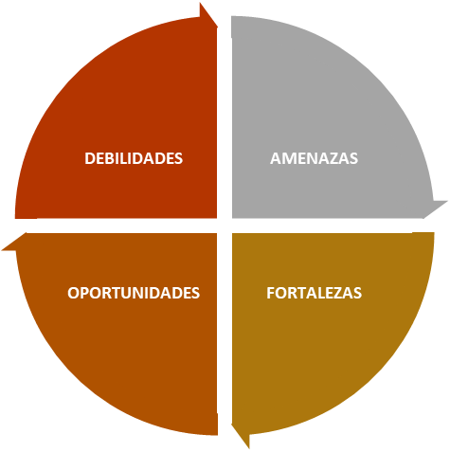

Y por ende se recurre a una matriz CAME que complemente el DAFO elaborado y se centre más en los puntos que se llevarán a cabo durante el proceso de mantenimiento y puesta en marcha de la aplicación:

Dado que queremos explotar el mercado de adultos y seniors tenemos que centrarnos en ellos como público principal.

Para evitar a la competencia del sector se deberán tomar medidas de diferenciación del producto.

La interfaz y la sencillez son nuestras marcas y debemos de mantenerlas actualizadas para evitar perder clientes y confianza.

Se deberán realizar diferentes campañas asociadas a la notoriedad en los medios para dar a conocer nuestra empresa.

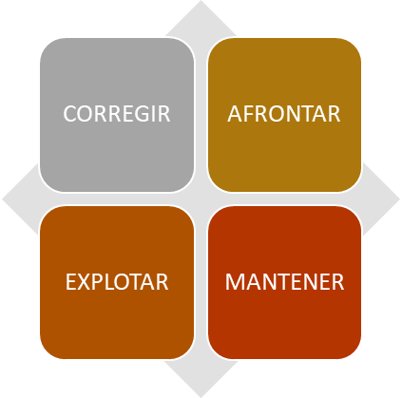

## Características del proyecto: pliego de condiciones

Si bien la aplicación está pensada para que usuarios registrados en ella puedan reservar en locales previamente registrados como tales, existen dos perfiles más a tener en cuenta: el usuario no registrado y el superadministrador.

En resumen:

**Usuario visitante**: podrá tener acceso meramente informativo de la aplicación, esto es, podrá visualizar las fichas de los locales en las cuales aparece información básica sobre los mismos además de una galería de fotos, noticias creadas por el administrador de la cuenta del local y los comentarios y votaciones realizadas por aquellos clientes que ya han disfrutado de su reserva en el local.

**Usuario registrado**: a diferencia del usuario invitado, este tendrá a su disposición una serie de elementos únicos y exclusivos de cada usuario como son el control de sus reservas o la modificación de sus datos de contacto. Solo este tipo de usuario podrá acceder a la creación de reservas a su nombre mediante las fichas de los locales comunes a todos los restaurantes.

**Usuario local**: o administrador de local, es aquel usuario encargado de la creación y el correcto mantenimiento del espacio virtual del local, esto es, que se encargue de la correcta información que presenta el local, comprobar las reservas diarias, creación de noticias para los clientes, subir fotos a la galería, etc.

**Administrador**: será en un principio el desarrollador de la aplicación. Dada la simpleza de uso de la aplicación por parte del resto de usuarios, la labor de este tipo de usuario se limitará a mantener un correcto uso de la aplicación; ya que cualquier usuario es capaz de modificar todos los aspectos de su información y los usuarios registrados pueden cancelar reservas sin ningún problema no hay necesidad de darle plenos poderes a un superadministrador, en cambio podrá acceder a todos los registros de cualquier usuario para intermediar en caso necesario así como brindar soporte para el correcto funcionamiento de la aplicación.

## Tecnologías a emplear

Todo el proyecto se ha desarrollado usando el Entorno de Desarrollo Integrado (IDE) Microsoft **Visual Studio 2019 Professional** en el cual vienen incluidas diversas herramientas necesarias para un proyecto de tal calibre como gestores de bases de datos y frameworks que permiten una mayor rapidez y facilidad a la hora de programar.

Como framework se ha usado el **MVC5 de ASP.NET**, la elección de un sistema MVC viene propiciada por la facilidad que estos sistemas brindan a la hora de hacer algún tipo de función CRUD en base de datos, acciones cotidianas en este tipo de aplicación.

Puesto que actuamos sobre un framework de Microsoft, el lenguaje base de programación será el **Visual C#**

Respecto a la interacción con datos, el gestor de base de datos usado por defecto por el IDE es **SQL Server 2019** mientras que para actuar sobre estas bases de datos se hará uso de y su lenguaje LINQ para realizar las acciones CRUD.

Pasando a la parte del cliente, las vistas proporcionadas por el MVC estarán compuestas por **HTML5** para la estructura principal, **CSS3** para la maquetación (véase guía de estilos en el anexo) y **Javascript y jQuery** para el manejo de diversos efectos visuales y ayudas al usuario.

También cabe destacar el uso de la **sintaxis Razor** incluida en ASP.NET para la creación de HTML dinámico a partir de la información recuperada desde la base de datos.

********

# DISEÑO

## Estructura general del proyecto. Diagrama de casos de uso.

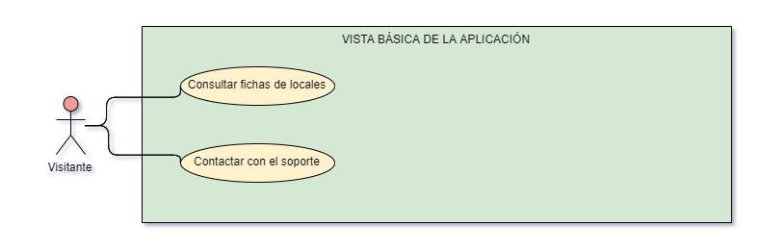En el diagrama de casos de uso podemos ver qué acciones podrán realizar los distintos usuarios dependiendo de su rol en la aplicación web tal y como se han explicado en puntos anteriores:

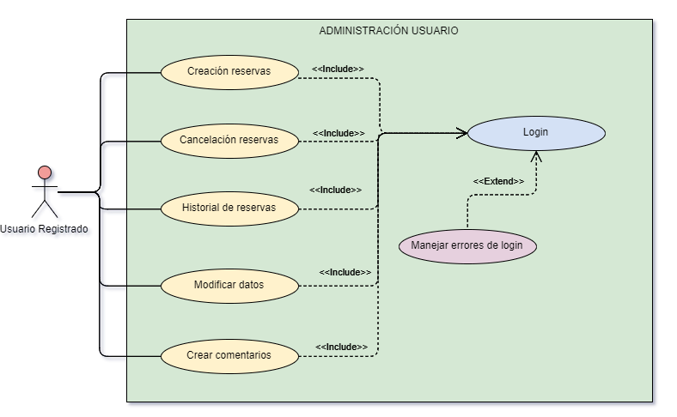

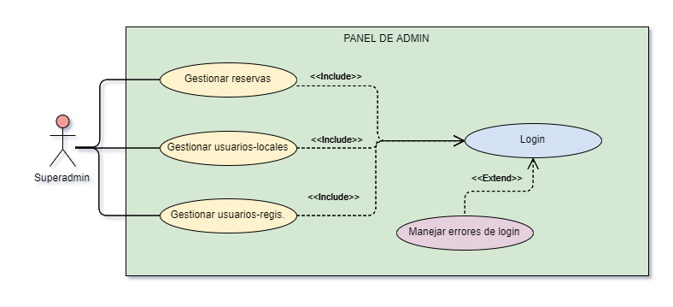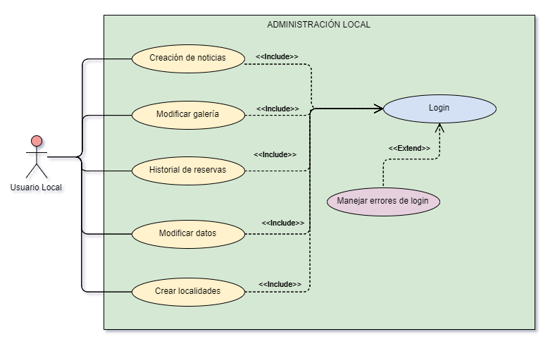Como se puede observar, los roles con mayor carga de trabajo serán tanto los usuarios registrados como los usuarios de tipo local ya que manejarán la mayor cantidad de datos y acciones que la aplicación conlleva.

Las acciones que lleva a cabo el usuario invitado son comunes a todos los roles; cualquier usuario puede visualizar las fichas de los locales, pero dependiendo del tipo de usuario, la información mostrada variará ya sea para modificar la información visualizada o para realizar una reserva, tal y como está indicado en el diagrama.

## Elaboración de un guion de trabajo para el desarrollo del proyecto

Para el correcto desarrollo del proyecto desde el primer punto hasta su correcta comercialización se llevarán a cabo diferentes tareas:

* Especificación de plan económico – Incluyendo varios aspectos como cuentas de resultados, previsiones y detallar un plan de marketing.
* Especificación de requisitos funcionales – Creación del resumen que englobará los diferentes comportamientos, así como entradas y salidas de información de la aplicación.
* Especificación de requisitos no funcionales – Tamaño que llegaría ocupar, posibles mejoras en el rendimiento, adecuación a estándares de usabilidad, etc.
* Especificación de casos de usos (véase el punto anterior)
* Diseño del modelo entidad–relación de la base de datos.
* Elección del software – Conjunto de frameworks, aplicaciones y lenguajes.
* Instalación del software escogido previamente.
* Creación de la estructura de la base de datos a partir del modelo.
* Implementación del sistema MVC con la base de datos como modelo.
* Creación de controladores siguiendo el diagrama de casos de uso.
* Pruebas unitarias para los controladores
* Diseño de bocetos para la futura visualización de las vistas.
* Creación de las vistas según los bocetos.
* Pruebas de integración.
* Ejecución de plan de marketing.
* Puesta en marcha y comercialización de la aplicación.

## Fases del proyecto. Tareas y plazos de ejecución

Para el proceso de producción de la aplicación, se ha optado por seguir una **metodología de desarrollo en cascada**. Esta decisión viene dada por el hecho de que no queremos mostrar prototipos funcionales cada cierto periodo de tiempo, en vez de eso se prefiere finalizar la aplicación completa y sin fallos (siempre que sea posible) y sacarla al mercado en una fase que no impida a ninguno de sus usuarios realizar sus acciones.

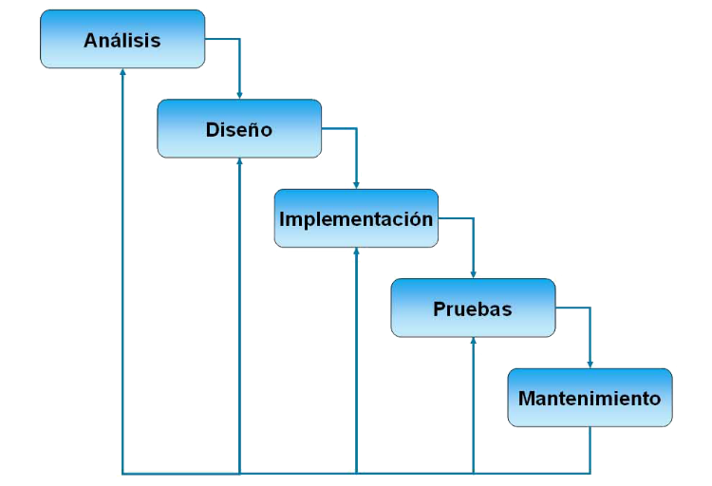

**ANÁLISIS**: En esta fase serán analizadas las necesidades que tendrán los usuarios de todos los roles y que herramientas serán necesarias para lograr estas metas.

**DISEÑO**: Durante la segunda fase se expondrán las diferentes arquitecturas que podría llegar a tener el sistema de base de datos y, en este caso, los contenidos del MVC. Tras sopesar todas las posibles opciones se escogería la más funcional y adecuada para su continuo uso en el tiempo.

**IMPLEMENTACIÓN**: Transcribir todo el proceso lógico a código fuente, incluyendo en el proceso la creación de bases de datos o la instalación de herramientas y librerías. Sería el paso más tedioso ya que será revisitado las veces que haga falta hasta que el resultado de las pruebas sea positivo.

**PRUEBAS**: Al principio unitarias para cada controlador y más tarde integrales para comprobar el correcto intercambio de información. Se comenzará probando acción tras acción dentro de los controladores variando entre las fases de prueba e implementación hasta que esta de finalmente el resultado deseado.

**MANTENIMIENTO**: Ninguna aplicación está libre de errores y menos con el tiempo. La tarea de mantenimiento del proyecto tendrá gran importancia ya que al ser una aplicación que se encontrará manejando miles de datos diariamente deberá tener una vigilancia para que no cese, por motivos ajenos al código, la acción de la misma. Se prevén en el futuro problemas de capacidad e incluso de acceso en ciertas franjas de mayor afluencia comercial como por ejemplo en temporada alta de turismo.

Para poder controlar los plazos de ejecución de las tareas descritas anteriormente, se ha elaborado un diagrama de Gantt que especifica de manera aproximada la realización correcta del proyecto en 3 meses

La duración de las actividades a realizar es variable y en todo caso estamos tomando por regla que los días en los que se trabaja son exclusivamente días ágiles.

El plan de marketing principal se comenzará los días anteriores a la puesta en marcha de la aplicación y durará durante los siguientes meses para asegurar la correcta anunciación de la aplicación.

## Recursos materiales y personales

Para un desarrollo básico pero eficiente de la aplicación se requerirían de dos perfiles de trabajadores:

**Perfil de desarrollador**

* **Titulación**: Desarrollo de aplicaciones Web (DAW) o superior
* **Funciones**: Confeccionar el código, tanto back-end como front-end, lo que incluye las bases de datos y su conexión con la aplicación

**Perfil de mantenimiento**

* **Titulación**: Desarrollo de aplicaciones Web (DAW) o Administración de Sistemas Informáticos en Red (ASIR) o superior
* **Funciones**: Una vez la aplicación esté en correcto funcionamiento, se deberá llevar a cabo un mantenimiento periódico de la misma a todos los niveles, código, base de datos, servidor…

Ambos perfiles podrían ser perfectamente desarrollados por la misma persona, en este caso, el empresario autónomo.

Siendo el (supuesto) salario mensual del trabajador/empresario = 850€

A parte de los dos perfiles básicos y necesarios se podría sopesar la contratación temporal de una **persona encargada de realizar los diseños gráficos** para la aplicación web, así como demás elementos gráficos (logotipos, isotipos, isologos, etc.) que deberían ser usados para la campaña de promoción y para crear la distinción respecto a las demás empresas del sector.

Dicha persona deberá ser poseedora de un título de Técnico Superior de Artes Plásticas y Diseño o un título similar y la relación profesional durará el tiempo que haga falta con tal de tener los diseños como se requieran.

**PROMOCIÓN**

En el caso de la campaña de marketing, a través de una compañía experta en el sector de Adwords se contratará un servicio cuya duración inicial será de 3 meses y podrán ser ampliados en el caso de no cumplir las expectativas de notoriedad. La [campaña de publicidad](https://www.130caracteres.com/publicidad-en-google-adwords/adwords-3-publicidad-en-google/) tendrá un coste de 395€.

En caso de necesitar una mayor anunciación o durante mayor tiempo, siempre se puede volver a contratar el mismo paquete o incluso por menos cantidad ampliar el existente.

Se prevé que se contraten estas campañas de marketing durante épocas de temporada alta turística.

Además de las necesidades personales, ya que **no contamos con un espacio habilitado y preparado para el trabajo** (salvo a la hora de disponer reuniones), se deberá invertir en la compra de material de oficina, así como de muebles y equipos informáticos para el correcto funcionamiento de la empresa.

Dado que el lugar de trabajo sería el propio domicilio, no figurará ni en estimación de gastos ni en los análisis de la viabilidad económica el gasto efectuado por el uso de suministros tales como luz o agua.

## Estimación de gastos

|  |  |  |  |  |
| --- | --- | --- | --- | --- |
| TIPO | CONCEPTO | | PRECIO |  |
| EQUIPAMIENTOS | Mobiliario | Silla  Mesa  Iluminación | 65€  99€  2€ | [Enlace](https://www.pccomponentes.com/silla-gaming-f36-negra-gris-reacondicionado)  [Enlace](https://www.ikea.com/es/es/planner/byod-planner/) (4B5FFF)  [Enlace](https://www.ikea.com/es/es/p/tvars-lampara-mesa-blanco-20356136/) |
| Material de oficina | Bolígrafos(oferta)  Papel  Marcadores | 0’16€/u (50u mín.)  1’67/u (50 hojas)  0’13€ /u | [Enlace](https://www.ladudapublicidad.es/tienda/boligrafos-personalizados/boligrafos-personalizados-economicos-zufer/)  [Enlace](https://www.digitalpapel.com/articulo/papel-blanco-de-color-y-reciclado/papel-blanco-100gr-a4-a3-a5-sra3/)  [Enlace](https://www.ladudapublicidad.es/tienda/escritura/marcador-rankap/) |
| TECNOLOGÍAS | Equipos informáticos (torres, pantallas, teclados…) | | 450€ aprox. |  |
| Conexión a internet (+fijo) | | 25’61€/mes | [Enlace](https://presupuesto-tarifas-adsl-fibra.rastreator.com/resultados-comparativa?hash=1579887299-638514) |
| Alojamiento en servidor | | 9’99€/mes | [Enlace](https://tuserveronline.com/cms-hosting/) |
| Dominio web (oidococina.eu) | | 25€ | [Enlace](https://www.arsys.es/dominios/buscar?dom=oidococina) |

La estimación de gastos se ha realizado teniendo en cuenta el primer año; dado que el nivel de producción no hace que varíe ningún costo y las contrataciones puntuales (diseño, marketing) son temporales y no repetidas en el tiempo. Por este motivo, se toma por definición que todos los gastos son considerados como gastos fijos. Por otra parte, se ha incluido a su vez un salario mínimo al emprendedor y su cotización.

|  |  |  |
| --- | --- | --- |
| CONCEPTO | COSTE | NOTAS |
| Mobiliario/Equipamiento | 166€ |  |
| Material de oficina | 92€ |  |
| Equipo informático | 450€ | Precio estimado, dependiendo de las necesidades del software es posible que el precio de los equipos varía |
| Publicidad | 395€ | En principio se cuenta como que el gasto es anual y único, en caso de necesitar más inversión se contaría aparte. |
| Suministros | 427.2€ | Contamos como suministros la suma del gasto de la cuota de internet y el mantenimiento del servidor. |
| Dominio | 25€ | Pago único anual |
| Salario | 10200€ | Como referencia para tener un mínimo de beneficios |
| Cuota de autónomo | 720€ | Siendo el primer año a 60€/mes |
| TOTAL | 12475.2€ |  |

El gasto de los siguientes años variará en los términos del pago a la cuota de autónomos que pasaría de ser de 60€ mensuales a 268.15€ (cifra variable según los presupuestos del estado) y el gasto de mobiliario pasaría a ser 0€ hasta su amortización a menos que haya alguna causa de fuerza mayor.

## Estimación de ingresos y precios de venta

El precio estará dividido en dos grandes grupos, el referente a los **clientes empresa** y el que se aplicará a los **clientes usuarios**.

A estos segundos el servicio será de acceso gratuito, a cambio eso sí, de su información personal y referente a sus hábitos que puede ser usada en un futuro con fines comerciales.

Respecto a los clientes empresa, para formar parte de esta gran agrupación de locales hosteleros deberán realizar una aportación mensual que dependerá de su intención de notoriedad y posicionamiento dentro de la aplicación de cara al cliente consumidor:

* CLIENTE BÁSICO: El precio básico constará de una cuota mensual de **14’99€ mensuales** que incluirá el registro y la atención básica.
* CLIENTE PREMIUM: Por un desembolso de **24’99€ mensuales**, la empresa tendrá un posicionamiento superior a clientes básicos por lo que más clientes potenciales podrán ver su oferta, además de tener un trato preferente en el soporte.
* CLIENTE ANUNCIADO: Espacio reservado únicamente para clientes que están suscrito a la tarifa premium. Estos clientes pueden optar a pagar un extra de publicidad para anunciarse durante un mes en la página principal, así como mediante correos enviados a los clientes consumidores. El precio de esta publicidad extra será de **49’99€** (sin incluir la tarifa premium) al mes y no se renovará salvo que se vuelva a pedir de nuevo estas ventajas.

Siendo estas las tarifas disponibles para los locales el cálculo del **umbral de rentabilidad** para conocer la cartera óptima de clientes sería el siguiente:

Para alcanzar el umbral de rentabilidad teniendo una cartera de clientes que exclusivamente estén afiliados a nuestra aplicación web en la tarifa básica se necesitarían un total de **832 locales** para subsanar los gastos.

Mientras que, si tomamos por referencia la subscripción premium para todos los clientes, solo necesitaríamos una cartera compuesta por **499 locales**.

En estos casos no tomamos como referencia la tarifa patrocinada ya que su vigencia es mensual y trabajamos con datos anuales, por lo que podemos tener en cuenta que los totales de los clientes necesarios podrían ser más reducidos.

## Viabilidad económica

Para demostrar la viabilidad económica del proyecto Oidococina se ha diseñado un plan de tesorería para ver la supuesta evolución de los ingresos en las arcas de la empresa, una cuenta de resultados y un balance general para corroborar la nitidez de las cuentas.

**PLAN DE TESORERÍA**

El plan de tesorería ha sido acortado trimestralmente, pero se puede ver el plan completo en el anexo del presente documento.

Como se puede apreciar, se ha estimado que, teniendo en cuenta los periodos vacacionales, la cantidad de afiliados a nuestra aplicación variaría en función de la época del año.

Si bien es cierto que fuera de temporada diversos locales (previsiblemente los afiliados a la tarifa básica) decidan prescindir de nuestros servicios, la facturación acumulada en los meses que comprenden las vacaciones de verano y las fiestas de semana santa son capaces de mantener con margen de beneficio el resto de meses que cuentan con una cartera de clientes locales reducida.

**CUENTA DE RESULTADOS**



Las amortizaciones se han calculado siguiendo el criterio de la tabla de coeficientes de amortización lineal ofrecido por la Agencia Tributaria

**BALANCE**



## Necesidades de financiación

Como hemos podido observar en los desgloses de gastos y en las cuentas de resultados anteriores, no hemos requerido de préstamo alguno ni línea de crédito para realizar el proyecto en su totalidad.

|  |  |  |
| --- | --- | --- |
| CONCEPTO | COSTE | APORTADOR |
| Primera inyección de capital | 3000€ | Desarrollador de la aplicación |

Esto denota en una cuenta de resultados a priori con carácter negativo, pero evitamos así mayores gastos en devoluciones de préstamos o cobro de intereses.

No se descarta la posible utilización de una línea de crédito en caso de necesidad, pero según las cuentas de resultados, el pago de 3000€ como inicio debería ser suficiente para conseguir unos beneficios en el corto plazo y asegurar la estabilidad económica de la aplicación.

## Definición y elaboración de la documentación del diseño. Control de calidad

Para la elaboración del diseño de la aplicación, más concretamente el diseño de las vistas que los distintos usuarios accederán a lo largo de su recorrido por la aplicación, se ha utilizado el software de Balsamiq.

En estas podemos apreciar le predisposición que tendrán las páginas, así como los menús y los controles más básicos que permitirán la interacción usuario – aplicación.

La disposición del menú superior o navbar será siempre superior ya que por temas de espacio no supondría problema alguno, excepto en dispositivos móviles o tabletas que pasaría a estar oculto a modo de menú hamburguesa.

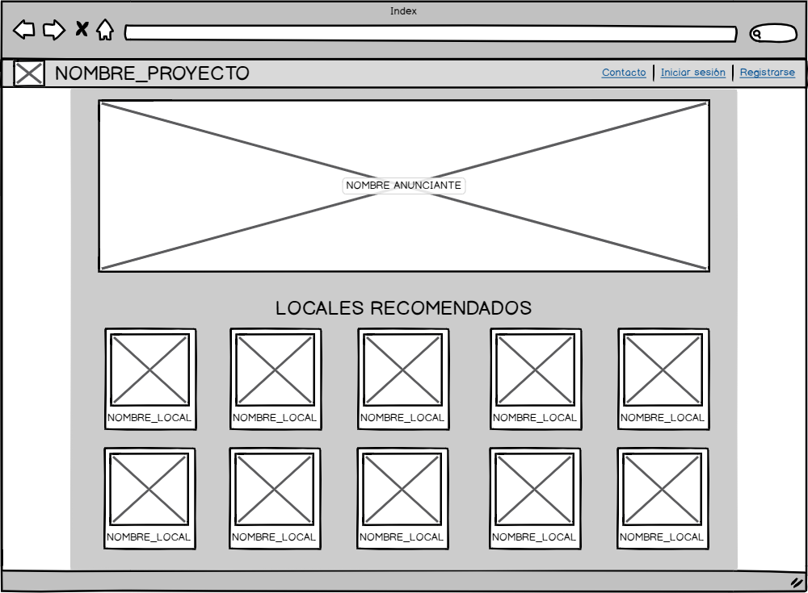En la página principal de la aplicación podremos observar en el centro de la misma un portentoso slider en el cual se expondrán videos (a ser posible) o imágenes de aquellos locales que estén suscritos a la tarifa de cliente patrocinado. Este slider a su vez hará las veces de enlace a la ficha de dichos locales.

Bajo a este slider, se encontrarían los locales de aquellos usuarios con tarifa premium; su visualización sería de una tarjeta o carta descriptiva y al pulsar sobre una de estas también nos llevaría a la ficha descriptiva del local.

En esta página se puede apreciar la disposición del navbar en modo usuario no registrado (usuario visitante), en la cual solo aparecen las opciones de contactar y registrarse.

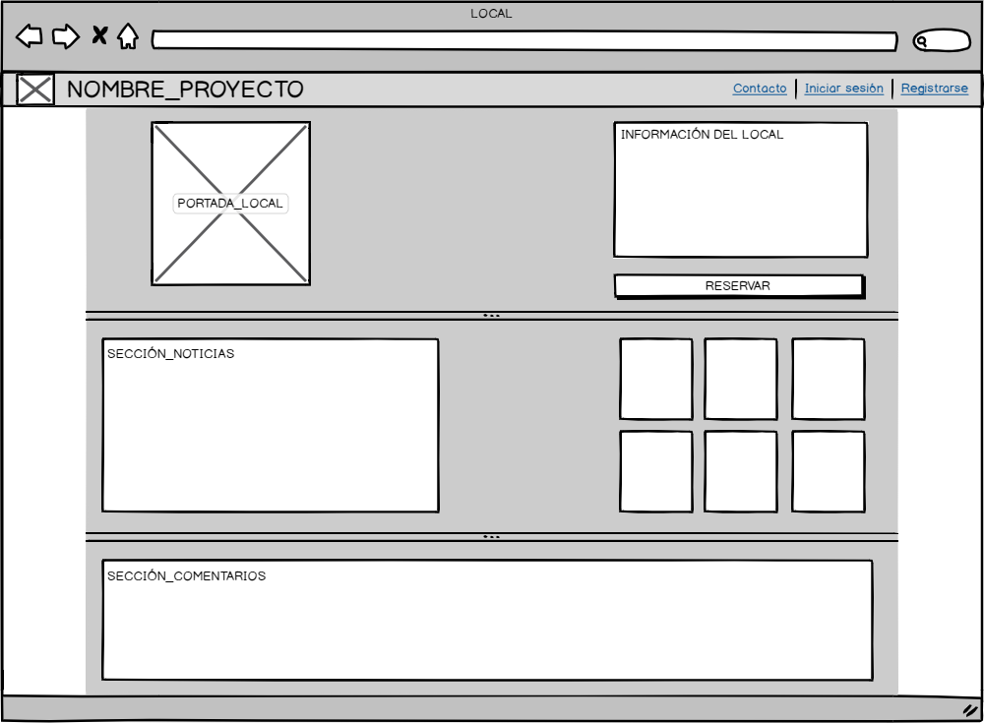La ficha descriptiva de cada local está dividida en 3 secciones:

La primera sección incluye una imagen de portada que es fácilmente modificable desde la sección de gestión de galería, una descripción breve del local incluyendo diversa información como su dirección, su horario de apertura o su correo electrónico y un botón de reservar que nos llevaría a la vista donde se rellenaría un breve formulario para validar la reserva de una localidad en el establecimiento.

Al pulsar sobre botón “reservar”, el usuario en cuestión deberá estar registrado previamente como cliente de la aplicación para acceder a la página de reservas. En caso de que el usuario no esté registrado, aparecerá un mensaje descriptivo en el cual se indicaría la necesidad de registrarse antes de reservar. En el supuesto de que otro tipo de usuario (superadministrador o empresa) accediera con su perfil a esta vista, el botón se encontraría oculto ya que se pretende que solo las personas físicas puedan acceder a reservar.

En la segunda sección se incluyen las noticias las cuales se verán reflejadas por orden cronológico (de más recientes a más antiguas) diferentes publicaciones proporcionadas por el administrador del local, con la peculiaridad de que puede elegir fijar noticias importantes para que siempre estén las primeras en verse sin importar su fecha de publicación.

También es incluida en esta misma sección la galería de imágenes, gestionada únicamente por el administrador del local.

La última sección contendría los comentarios de los usuarios que hayan disfrutado de su reservada. Para evitar el uso malintencionado de esta sección, solo los usuarios con una reserva concluida en el local en cuestión podrán escribir sus valoraciones. Esto impide que falsos usuarios o programas externos puedan escribir reseñas negativas sin fundamento más que el de atacar comercialmente al local.

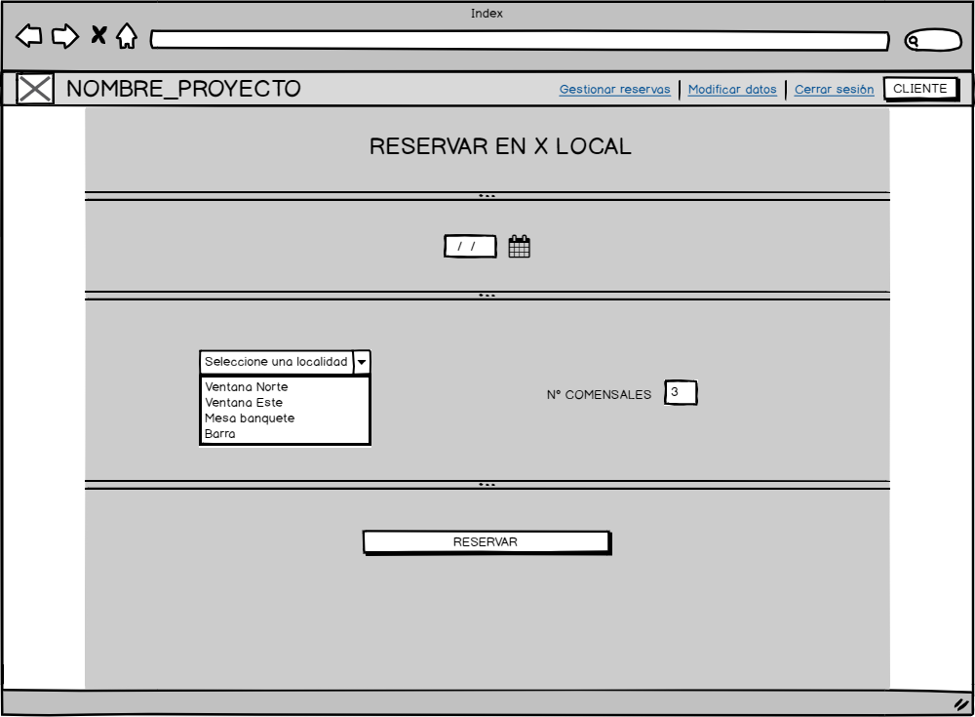Una vez que accedamos a la ficha del local deseado y pulsamos sobre el botón de reservar como usuarios registrados podemos apreciar un pequeño formulario en el que en primera instancia nos pedirá elegir el día y la hora de nuestro agrado dentro de unos parámetros proporcionados por los locales. El formulario es dinámico, esto es, se va completando según las decisiones del cliente y las posibles reservas anteriores.

Cabe añadir que el navbar ahora es distinto dado que es un usuario registrado el único que puede acceder a esta vista y el menú de opciones ahora es más variado respecto a un usuario no registrado.

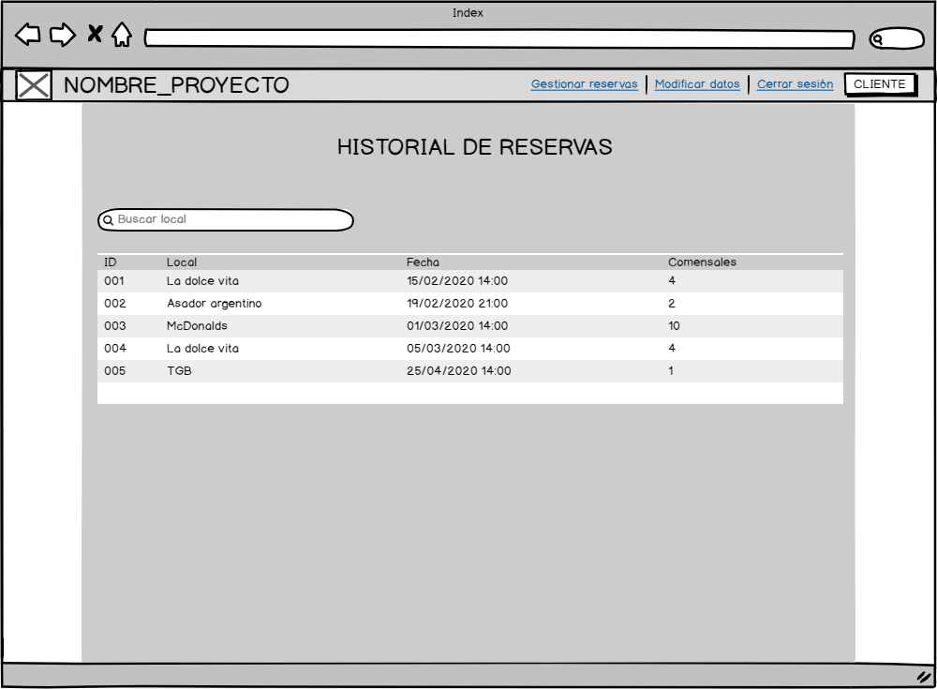

En la gestión de reservas, el usuario registrado podrá visualizar su historial de reservas, incluyendo día, hora y local. Además, se incluye una barra de búsqueda para ayudar en casos de grandes acumulaciones de reservas.

El listado de localidades se encuentra ordenado cronológicamente, situando en la parte superior futuros compromisos y en los niveles inferiores las reservas más antiguas.

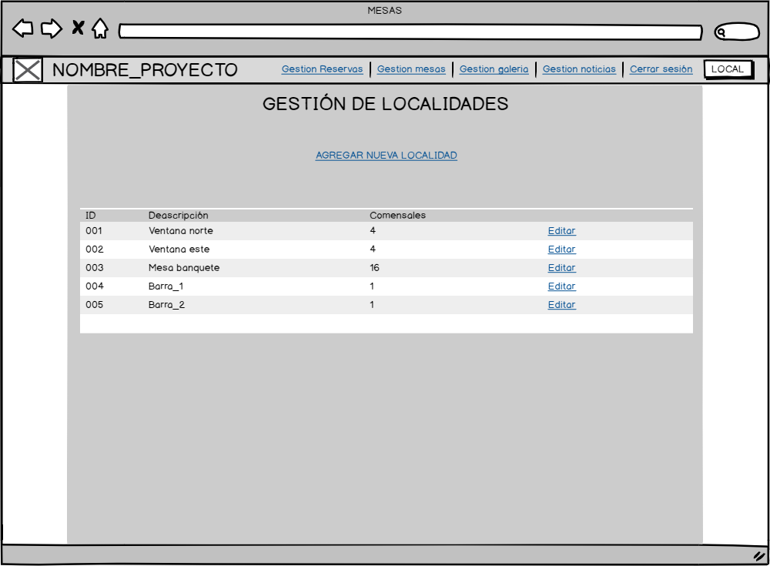

Una diferencia respecto a otras aplicaciones de la competencia es la capacidad de poder elegir una localidad dentro del local a la hora de efectuar la reserva. Para ello, el local deberá facilitar una lista de mesas o lugares para que el cliente pueda ser atendido especificando el número máximo de comensales que fácilmente puede confeccionar en su espacio de “gestión de mesas”

Aquí la lista hace referencia a las localidades del local que se pueden modificar al gusto de su administrador.

En este caso el navbar habría vuelto a cambiar ya que estamos viendo una vista relacionada únicamente con un usuario con rol de administrador de local.

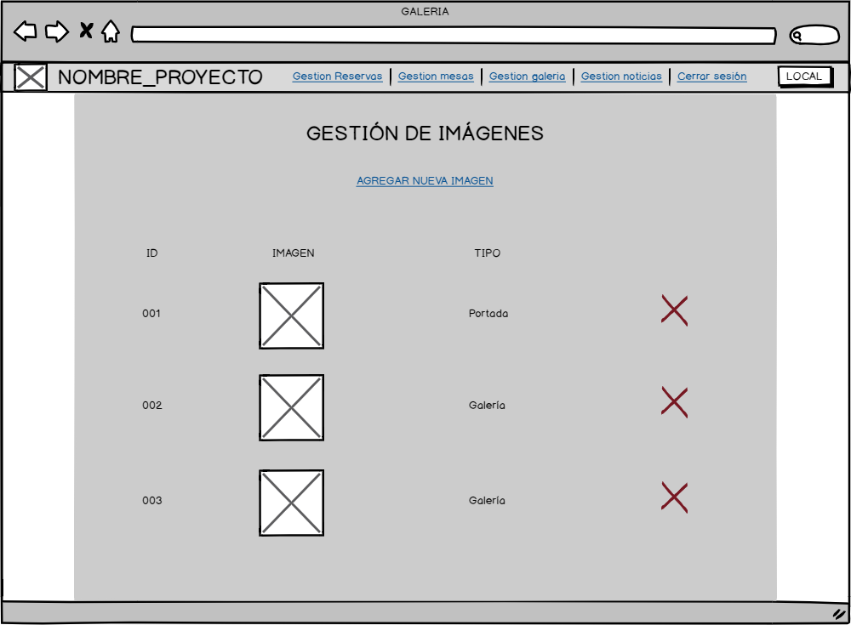

La gestión de imágenes está dispuesta de manera similar a la gestión de mesas; el administrador deberá de subir imágenes a la aplicación que serán guardadas en esta y estarán disponibles para su visualización en la ficha descriptiva del local.

Existirían dos tipos de imágenes en este ámbito, aquella que pasaría a ser la portada y el resto que serían parte de la galería.

El control de calidad de la aplicación será llevado a cabo por el desarrollador. Este podría ser dividido en dos grandes secciones:

La primera hace referencia al control de calidad sobre el código; este hace uso de pruebas unitarias e integrales para comprobar el correcto funcionamiento de la aplicación antes de su salida al mercado. El desarrollador deberá comprobar que todos los roles son capaces de acceder a sus respectivas acciones y en ningún caso pueden acceder a otras vistas ajenas a sus competencias.

La segunda parte del control de calidad trataría sobre la correcta adecuación de los componentes de entrada y salida de la aplicación respecto a los usuarios. Se trabajará para que la aplicación sea correctamente visible y ejecutable mediante el uso de lenguajes de maquetación desde cualquier tipo de dispositivo con acceso a internet, estos son, móviles tabletas y ordenadores tanto sobremesa como portátiles.

## Revisión de la normativa aplicable

Actualmente existen dos leyes que afectarían el desarrollo y la acción de nuestra aplicación y que se debe actuar respecto a las mismas.

* Ley Orgánica de Protección de Datos de Carácter Personal: la cual es la encargada de garantizar y proteger el tratamiento de los datos personales.

En nuestro caso, al trabajar con usuarios cuyo registro implica la cesión de parte de sus datos personales, debemos asegurarnos de que su información solo es visible para ellos mismos. Para ello los accesos a las bases de datos deben estar perfectamente regulados.

* Ley de Servicios de la Sociedad de la Información: la cual regula los servicios prestados y la contratación por vía electrónica. Cualquier negocio que preste servicios renumerados por la web debe regular sus actividades respecto a esta ley para evitar fraudes y que los usuarios tengan la certeza de que se encuentran en un espacio seguro.

Como extra, también se aplicarían diversas normas para mejorar la accesibilidad web cuyo fin sería que un número superior de usuarios pudieran utilizar la aplicación con mayores facilidades, evitando así barreras que podrían afectar a personas con necesidades especiales.

Para este fin, se seguirían las pautas proporcionadas por **World Wide Web Consortium** (W3C) **Web Accessibility Initiative** (WAI) y su documentación en referencia a las pautas para crear contenido web accesible (WCAG).

# IMPLEMENTACIÓN

## Desarrollo del modelo de datos

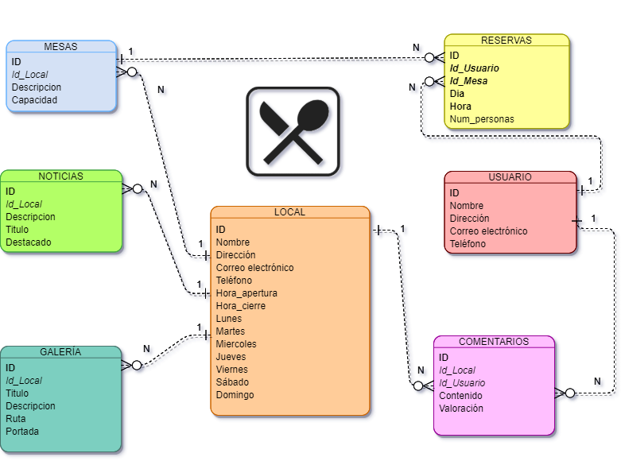Para visualizar de la mejor forma posible la estructura de la base de datos se ha recurrido a la elaboración de un esquema entidad-relación. Dado que se va a usar el sistema MVC ofrecido por **Microsoft Visual Studio** y este ya tiene su propia forma de gestionar usuarios y roles en una base de datos aparte, en esta parte del proyecto nos centramos en la base de datos propia de la aplicación.

La base de datos estaría compuesta solamente por siete tablas, todas ellas interconectadas entre sí, que permiten a la aplicación gestionar y ordenar toda la información con la que trata la aplicación.

Podemos distinguir entre todas las tablas dos principales y cinco secundarias, las cuales toman información de las primeras. Estas dos tablas serían LOCAL y USUARIO.

La intención de este sistema de distribución es que las dos tablas principales sean rellenadas con datos de cada usuario (dependiendo de su rol sería una tabla u otra) y a partir de ello, los usuarios con registros dentro de la tabla USUARIO podrán acceder a las tablas de RESERVAS y COMENTARIOS mediante las acciones a su disposición.

A su vez, aquellos usuarios con datos en la tabla LOCAL podrán modificar la información pertinente de las tablas MESAS, NOTICIAS y GALERIA.

Cabe añadir que cada usuario tiene un espacio único, personal y diferenciado de los demás, esto es, por ejemplo, que cada local tiene su propia sección de noticias en la cual solo puede añadir, crear o modificar las suyas propias.

**DESPIECE DE LAS TABLAS – MODELO LÓGICO**

**LOCAL**: (**ID:int**, Nombre:Varchar(100), Dirección:Varchar(100), Correo electrónico:Varchar(100), Teléfono:int(9), Hora_apertura:datetime, Hora_cierre:datetime, Lunes:bit, Martes:bit, Miercoles:bit, Jueves:bit, Viernes:bit, Sábado:bit, Domingo:bit)

**USUARIO**: (**ID:int**, Nombre:Varchar(100), Dirección:Varchar(100), Correo electrónico:Varchar(100), Teléfono:int(9))

**MESAS**: (**ID:int**, ID_local:int, Descripción:Varchar(500), Capacidad:int)

Clave ajena: ID_local => LOCAL.ID

**COMENTARIOS**: (**ID:int**, ID_usuario:int, ID_local:int, Contenido:Varchar(500), Valoración:int)

Clave ajena: ID_usuario => USUARIO.ID

Clave ajena: ID_local => LOCAL.ID

**NOTICIAS**: (**ID:int**, ID_local:int, Título:Varchar(500), Descripción:Varchar(500), Destacado:bit)

Clave ajena: ID_local => LOCAL.ID

**GALERIA**: (**ID:int**, ID_local:int, Título:Varchar(500), Descripción:Varchar(500), Portada:bit, Ruta:Varchar(500))

Clave ajena: ID_local => LOCAL.ID

**RESERVAS**: (**ID:int, ID_Usuario:int, ID_Mesa:int, Dia:date, Hora:datetime,** Num_personas:int)

Clave ajena: ID_usuario => USUARIO.ID

Clave ajena: ID_Mesa => MESAS.ID

Todas las claves principales (**ID:int**) serán autoincrementales para luego favorecer la ordenación de registros, comenzando siempre desde el número 1 e incrementando en 1 cada registro.

## Desarrollo de la programación del entorno de servidor

Como se ha explicado antes, para la estructura de la aplicación se usará el sistema MVC proporcionado por Microsoft Visual Studio con base de ASP.NET.

Este tipo de modelo está esquematizado en 3 grandes apartados aislados pero que interactúan entre sí. Por un primer lado tenemos la parte del Modelo que estará comprendida por las bases de datos (tanto la presentada anteriormente como la nativa del sistema de roles de ASP.NET) y sus tablas; por otro lado, tendremos los controladores, tantos como tablas tengamos (solo en nuestra base de datos) y en última instancia las vistas, que como su nombre indica, comprenderán la interfaz tanto de entrada de datos como de salida para que los usuarios interactúen con la aplicación.

La composición del modelo se explica mediante el apartado anterior, aunque lo más probable es que haya que modificar parte del mismo para evitar posibles errores de escritura en la base de datos, más específicamente problemas en la inserción de fechas que dependiendo de los clientes los formatos podrían variar.

Respecto a los controladores, tendremos diez: siete de ellos corresponderán a cada una de las tablas, dos a la gestión de roles y usuarios de ASP.NET y un último que existe por defecto que controla páginas básicas (índice, contacto, etc.)

**LocalesController**: Solo usuarios con rol de local o administrador tendrán acceso a sus acciones. Contiene diferentes comandos para ver y modificar la información que los locales muestran a sus clientes. Solamente el propio local es capaz de crear y modificar su ficha de datos.

**UsuariosController**: En este controlador, al igual que en el anterior, los usuarios podrán modificar su información de contacto. Solamente el propio usuario es capaz de crear y modificar su ficha de datos.

**MesasController**: Permite a un usuario de tipo local crear, modificar o eliminar mesas que los clientes podrán seleccionar a la hora de reservar.

**ComentariosController**: Solo usuarios con rol de cliente y administradores pueden hacer uso de este controlador. Permite a los usuarios crear comentarios que son mostrados en la ficha descriptiva del local. Solamente el cliente será capaz de usar este controlador en el caso de que se cumpla el requisito que exista una reserva con fecha anterior al día del comentario. Esto evita la publicación de falsos comentarios a través del controlador.

**NoticiasController**: Funciona de manera similar al controlador de las mesas, salvo que permite al local la creación y modificación de noticias que serán mostradas en su ficha descriptiva.

**GaleriasController**: Compendio de acciones que permiten a un usuario local añadir o eliminar las fotos que forman parte de la galería de imágenes, así como de su foto representativa.

**ReservasController**: Todos los roles podrán utilizar este controlador de una forma u otra. Los clientes serán capaces de crear reservas con diferentes directrices y eliminarlas. A su vez los usuarios con rol de local y los administradores son capaces de ver listados de reservas, los locales solamente aquellas que pertenezcan a su local mientras que los administradores tendrán acceso a la lista completa.

A parte de los controladores, cabe destacar ciertas peculiaridades que se le agregan al código para hacerlo más coherente y añadirle funcionalidades extra, útiles para la ordenación de la información y una mejor interacción con los usuarios.

* Los roles son creados cuando se ejecuta la aplicación por primera vez, así como el usuario de tipo administrador por lo que se recomienda eliminar esa parte del código para evitar fugas de información sensible.
* Los usuarios de tipo cliente son libres de registrarse desde cualquier página con la peculiaridad de que este servicio consta de dos pasos: el primero será la introducción de un correo y una contraseña válida (bajo ciertos requisitos de seguridad) y el segundo será la inserción de datos personales a modo de ficha de cliente. Para los usuarios locales el proceso es distinto ya que solo deberán realizar el segundo paso; el correo y la contraseña se le facilitará al local tras abonar la tarifa mínima del servicio.
* Otro aspecto del sistema es que permite al usuario reservar mesas en los locales en cierto día y hora. Esto es gracias a diferentes consultas LINQ que permiten mostrar solamente aquellas mesas disponibles por día y hora.
* El login y logout se realizará por medio de los controladores proporcionados por el framework (ManageController y AccountController) encargados de diferentes aspectos en relación a la gestión del acceso del usuario (contraseña olvidada, cambio de email, etc.). Estos controladores no se relacionan con los controladores de UsuariosController ni LocalesController.

## Desarrollo de la programación del entorno de cliente

La parte del cliente está **desarrollada en formato .cshtml**. Este tipo de archivos combina tanto html (junto con sus diferentes lenguajes compatibles) como **Razor para crear páginas** que muestren datos procedentes del modelo **de forma dinámica**.

**Bootstrap 3 será utilizado como base** de la personalización de las páginas en CSS3 que fácilmente será personalizado siguiendo la guía de estilo provista en el anexo. También se utilizará **Javascript y jQuery** (y distintas librerías de este) para diferentes opciones.

**La página principal** contendría un gran slider o expositor con los clientes que estuviesen afiliados a la tarifa patrocinio seguido de una sección explicativa a modo de captación de atención. Seguido de esto vendría una sección dedicada a exponer aquellos restaurantes más conocidos y aquellos que estén afiliados a la tarifa premium. La página finalizaría con un pequeño cartel para animar a los locales a afiliarse que llevaría directamente a la página de contacto seguido del footer.

Una vez que un usuario accede a una **ficha descriptiva** de cualquier local a través de la página principal, se encontraría con una página dividida en tres secciones. La primera de estas estaría dividida en dos columnas, en la izquierda estaría expuesta la información básica del comercio proporcionada por este a través de su ficha personal (dirección, horario, etc.) y en la columna derecha estaría su foto escogida como portada; continuando con las secciones la siguiente también estaría dividida en una columna referente a noticias y avisos, mientras que su homónima tendría una pequeña galería creada mediante librerías jQuery que permite a los usuarios navegar entre las fotos subidas por el local. La última de estas secciones la forma el espacio para comentarios y valoraciones en la cual los usuarios que hayan disfrutado de una reserva pueden opinar y poner nota a su experiencia con el establecimiento.

**La página de reserva** será un **formulario generado dinámicamente** a partir de las decisiones tomadas por el usuario (según la elección del día y la hora, mostrará las localidades libres). Mediante una librería de jQuery se manipula la correcta entrada de datos en los campos de fecha y hora y tras seleccionarlos correctamente se despliega el selector de localidades y la cantidad de comensales; mediante Javascript se delimitará la cantidad máxima de comensales dependiendo de la localidad seleccionada.

Existen varias **páginas similares como son las listas** de reservas (clientes y locales por separado) o listados de ayuda para el administrador de la aplicación que son simplemente tablas de datos con diferentes acciones y colores para que sean más fáciles de utilizar. Estas páginas son **creadas mediante sentencias LINQ y bucles por Razor** y permiten una indexación gracias a cuadros de búsqueda.

Por ultimo la **página de contacto** simplemente estará comprendida por un formulario con campos identificativos (nombre, correo, etc.), el motivo del contacto y una descripción detallada para solventar los problemas y/o peticiones.

Para todo el aspecto visual se utilizarán las siguientes herramientas:

* CSS3:
  + Bootstrap3
* jQuery:
  + Datepicker
  + Lightbox
  + Moment

# VALIDACIÓN

## Definición del procedimiento de evaluación, seguimiento y control del proyecto. Indicadores de calidad

Como se ha indicado previamente en el diagrama de Gantt, se realizarán dos tipos de pruebas a lo largo del desarrollo del proyecto para asegurar su correcto funcionamiento a la hora de su salida al mercado. Dichas pruebas serán unitarias y de integración.

**Las pruebas unitarias** constan de ir probando fragmentos de código, en nuestro caso usando el sistema esquemático MVC serían acciones; según vayamos creando cada acción se realizarán pruebas sobre esta. Comenzaremos estas pruebas independientemente del tipo de usuario y dado nuestro sistema de desarrollo en cascada, en caso de errores o fallos en el código, este mismo debería ser subsanado o reescrito hasta conseguir su óptimo funcionamiento.

Por otra parte, tendremos las **pruebas de integración** en la cual se usarán los diferentes perfiles de usuario para comprobar la correcta navegación en la aplicación. Una vez todas las acciones de todos los controladores sean capaces de acceder y modificar la base de datos tal y como está previsto que lo hagan, con las pruebas integrales añadiremos accesos restringidos a cada una de las secciones de la aplicación para los distintos usuarios para evitar que los clientes puedan modificar datos de empresas y viceversa. También se crearán espacios únicos y diferenciados para cada cliente de tal manera que no haya ningún cruce de información.

Por último, se **adecuará la salida de datos** de tal forma que cumpla los estándares de accesibilidad y usabilidad mediante la puesta en marcha de las prácticas de la WCAG.

Tomaremos dos tipos de indicadores de calidad ya que consideramos que nuestra página podría tener un doble uso: como servicio de reservas y como servicio informativo. La gente, además de reservar localidades, podría usar ocasionalmente nuestra aplicación para comprobar distintos restaurantes por su área, leer comentarios y valoraciones o comprobar las últimas novedades en los tablones de anuncios.

**INDICADORES DE CALIDAD**

Un claro indicador de calidad es la **cantidad de usuarios que se encuentren registrados**, tanto clientes como locales siempre contados por separado dado que los segundos están sujetos a una tarifa mensual. El segundo indicador será **el control de visitas y el tiempo de las mismas**; por el carácter informativo que tiene nuestra web, se considera el tiempo de retención un indicador de calidad.

## Definición de procedimientos para la participación de los usuarios en la evaluación del proyecto. Documentos específicos

Para la comprobación de que los usuarios tienen acceso a todas sus funciones dependiendo de su rol se realizarán pruebas de utilización con cada uno de los tipos de usuario. La finalidad es que tras las pruebas de integración se corrobore **que los usuarios puedan realizar correctamente sus acciones** y no puedan acceder a espacios no autorizados.

|  |  |  |  |  |
| --- | --- | --- | --- | --- |
|  | | TIPO DE USUARIO | | |
| Invitado | Cliente | Local |
| **ACCIÓN** | Acceder a contacto | 🗸 | 🗸 | 🗸 |
| Acceder a ficha de local | 🗸 | 🗸 | 🗸 |
| Modificar perfil | 🗴 | 🗸 | 🗸 |
| Crear reserva | 🗴 | 🗸 | 🗴 |
| Eliminar reserva | 🗴 | 🗸 | 🗴 |
| Ver reservas | 🗴 | 🗸 | 🗸 |
| Crear/modificar localidades | 🗴 | 🗴 | 🗸 |
| Crear/modificar noticias | 🗴 | 🗴 | 🗸 |
| Crear/modificar imágenes | 🗴 | 🗴 | 🗸 |
| Crear/modificar comentarios | 🗴 | 🗸 | 🗴 |

## Registro de resultados

Para poder un control efectivo de los usuarios que usan la aplicación regularmente, así como de aquellos que la hayan utilizado puntualmente en algún momento, se van a llevar a cabo dos tipos de estrategias.

* La primera de ellas consistirá en la emisión regular a los usuarios registrados (tanto clientes como locales) de **cuestionarios sobre su satisfacción** y posibles mejoras del uso de la plataforma. Estas encuestas serán anónimas, se enviaría a los usuarios registrados un enlace que les redireccionase a una vista específica dentro de la aplicación donde pudieran rellenar un formulario y registrarlo en nuestras bases de datos para su futuro.
* La segunda y más importante medida a tomar para un correcto registro de las actividades de la aplicación será la de abrir una **cuenta en Google Analytics**. Desde esta aplicación de Google, podremos comprobar el flujo de visitas a nuestra plataforma y donde habrá una mayor retención de atención. También tendremos acceso a un gran número de datos que nos permitirán mejorar en el futuro nuestra aplicación como por ejemplo el saber la procedencia de las visitas o sus franjas horarias.

# CONCLUSIONES

En resumidas cuentas, podemos decir con seguridad que el proyecto Oidococina es sencillo y fácil de llevar a cabo y puede producir una buena base de beneficios estables en el corto plazo de tiempo.

Si bien su mayor ventaja es la sencillez, su desventaja más notoria es la dificultad que conlleva el situar la aplicación en el mercado con la actual competencia existente.

Oidococina es a su vez un proyecto que no depende de temporadas ni estaciones; los clientes poseedores de locales de hostelería son libres de prescindir de nuestros servicios en el momento que deseen. Esto permite que negocios estacionales no estén restringidos a la hora de darse de baja o volver a contratarnos; lo cual se traduce en una mayor confianza por parte de los clientes.

**POSIBLES MEJORAS**

Las posibles mejoras que se le puedan aplicar al proyecto irían destinadas a la renovación y actualización de la aplicación web para hacerla más completa y funcional. A continuación, se exponen diversos puntos que podrían mejorar el funcionamiento, pero no son necesarios para el correcto (y básico) uso de la aplicación:

* Acceso a la ubicación para buscar locales por la zona.
* Filtros para agrupar los tipos de locales (tipo de comida, nacionalidad, etc.)
* Representación gráfica de la ubicación de las localidades dentro del local.
* Permitir registro a clientes mediante cuentas externas (Gmail, Facebook, etc.)
* Mapa interactivo.

# BIBLIOGRAFÍA Y REFERENCIAS

Documentación usada para el desarrollo de la memoria:

* INE – Diferentes encuestas sobre hostelería: <https://www.ine.es/index.htm>
* IPYME – Información de formas jurídicas: <http://www.ipyme.org/es-ES/DecisionEmprender/FormasJuridicas/Paginas/FormasJuridicas.aspx>
* Agencia tributaria – Cuadro de amortizaciones: <https://www.agenciatributaria.es/AEAT.internet/Inicio/_Segmentos_/Empresas_y_profesionales/Empresas/Impuesto_sobre_Sociedades/Periodos_impositivos_a_partir_de_1_1_2015/Base_imponible/Amortizacion/Tabla_de_coeficientes_de_amortizacion_lineal_.shtml>
* Temario de Empresa e Iniciativa Emprendedora - MARIA ROSA FLORES BENEYTO
* Temario de Desarrollo Web en Entorno Servidor - VICENTE ARACIL MIRALLES

Software usado para el desarrollo de la memoria:

* Microsoft Excel 2019: <https://www.microsoft.com/es-es/microsoft-365/excel>
* Balsamiq – Diseño de bocetos: <https://balsamiq.com/>
* Visual Paradigm – Diseño de modelos relacionales: <https://online.visual-paradigm.com/es/>

# ANEXO

## Plan de tesorería ampliado

|  |  |  |  |  |  |  |  |  |  |  |  |  |  |  |
| --- | --- | --- | --- | --- | --- | --- | --- | --- | --- | --- | --- | --- | --- | --- |
|  |  | **ENERO** | **FEBRERO** | **MARZO** | **ABRIL** | **MAYO** | **JUNIO** | **JULIO** | **AGOSTO** | **SEPTIEMBRE** | **OCTUBRE** | **NOVIEMBRE** | **DICIEMBRE** | **TOTAL** |
| ENTRADAS | **Capital** | 3.000 € |  |  |  |  |  |  |  |  |  |  |  | 3.000 € |
| **Préstamo** |  |  |  |  |  |  |  |  |  |  |  |  | 0 € |
| **Ventas** | 0 € | 900 € | 900 € | 900 € | 900 € | 1.100 € | 1.100 € | 1.100 € | 1.100 € | 900 € | 900 € | 900 € | 10.700 € |
| SALIDAS | **Mobiliario** | 166 € |  |  |  |  |  |  |  |  |  |  |  | 166 € |
| **Equipos** | 450 € |  |  |  |  |  |  |  |  |  |  |  | 450 € |
| **Mat. Oficina** | 92 € |  |  |  |  |  |  |  |  |  |  |  | 92 € |
| **Publicidad** | 395 € |  |  |  |  |  |  |  |  |  |  |  | 395 € |
| **Salario** | 850 € | 850 € | 850 € | 850 € | 850 € | 850 € | 850 € | 850 € | 850 € | 850 € | 850 € | 850 € | 10.200 € |
| **Cuota autónomo** | 60 € | 60 € | 60 € | 60 € | 60 € | 60 € | 60 € | 60 € | 60 € | 60 € | 60 € | 60 € | 720 € |
| **Dominio** | 25 € |  |  |  |  |  |  |  |  |  |  |  | 25 € |
| **Suministros** | 36 € | 36 € | 36 € | 36 € | 36 € | 36 € | 36 € | 36 € | 36 € | 36 € | 36 € | 36 € | 427 € |
|  |  |  |  |  |  |  |  |  |  |  |  |  |  |  |
|  |  | **ENERO** | **FEBRERO** | **MARZO** | **ABRIL** | **MAYO** | **JUNIO** | **JULIO** | **AGOSTO** | **SEPTIEMBRE** | **OCTUBRE** | **NOVIEMBRE** | **DICIEMBRE** | **TOTAL** |
|  | ENTRADAS | 3.000 € | 900 € | 900 € | 900 € | 900 € | 1.100 € | 1.100 € | 1.100 € | 1.100 € | 900 € | 900 € | 900 € | 13.700 € |
|  | SALIDAS | 2.074 € | 946 € | 946 € | 946 € | 946 € | 946 € | 946 € | 946 € | 946 € | 946 € | 946 € | 946 € | 12.475 € |
|  | ENTR-SAL | 926 € | -46 € | -46 € | -46 € | -46 € | 154 € | 154 € | 154 € | 154 € | -46 € | -46 € | -46 € | 1.225 € |
|  | BANCO | 926 € | 881 € | 835 € | 790 € | 744 € | 898 € | 1.053 € | 1.207 € | 1.362 € | 1.316 € | 1.270 € | 1.225 € |  |
|  | CRÉDITO | 0 € | 0 € | 0 € | 0 € | 0 € | 0 € | 0 € | 0 € | 0 € | 0 € | 0 € | 0 € |  |

## Guía de estilos

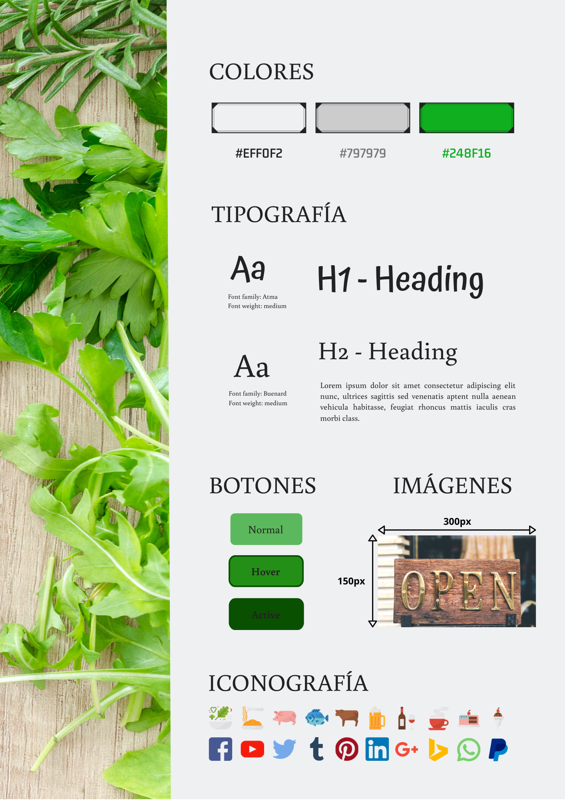

## Capturas del prototipo

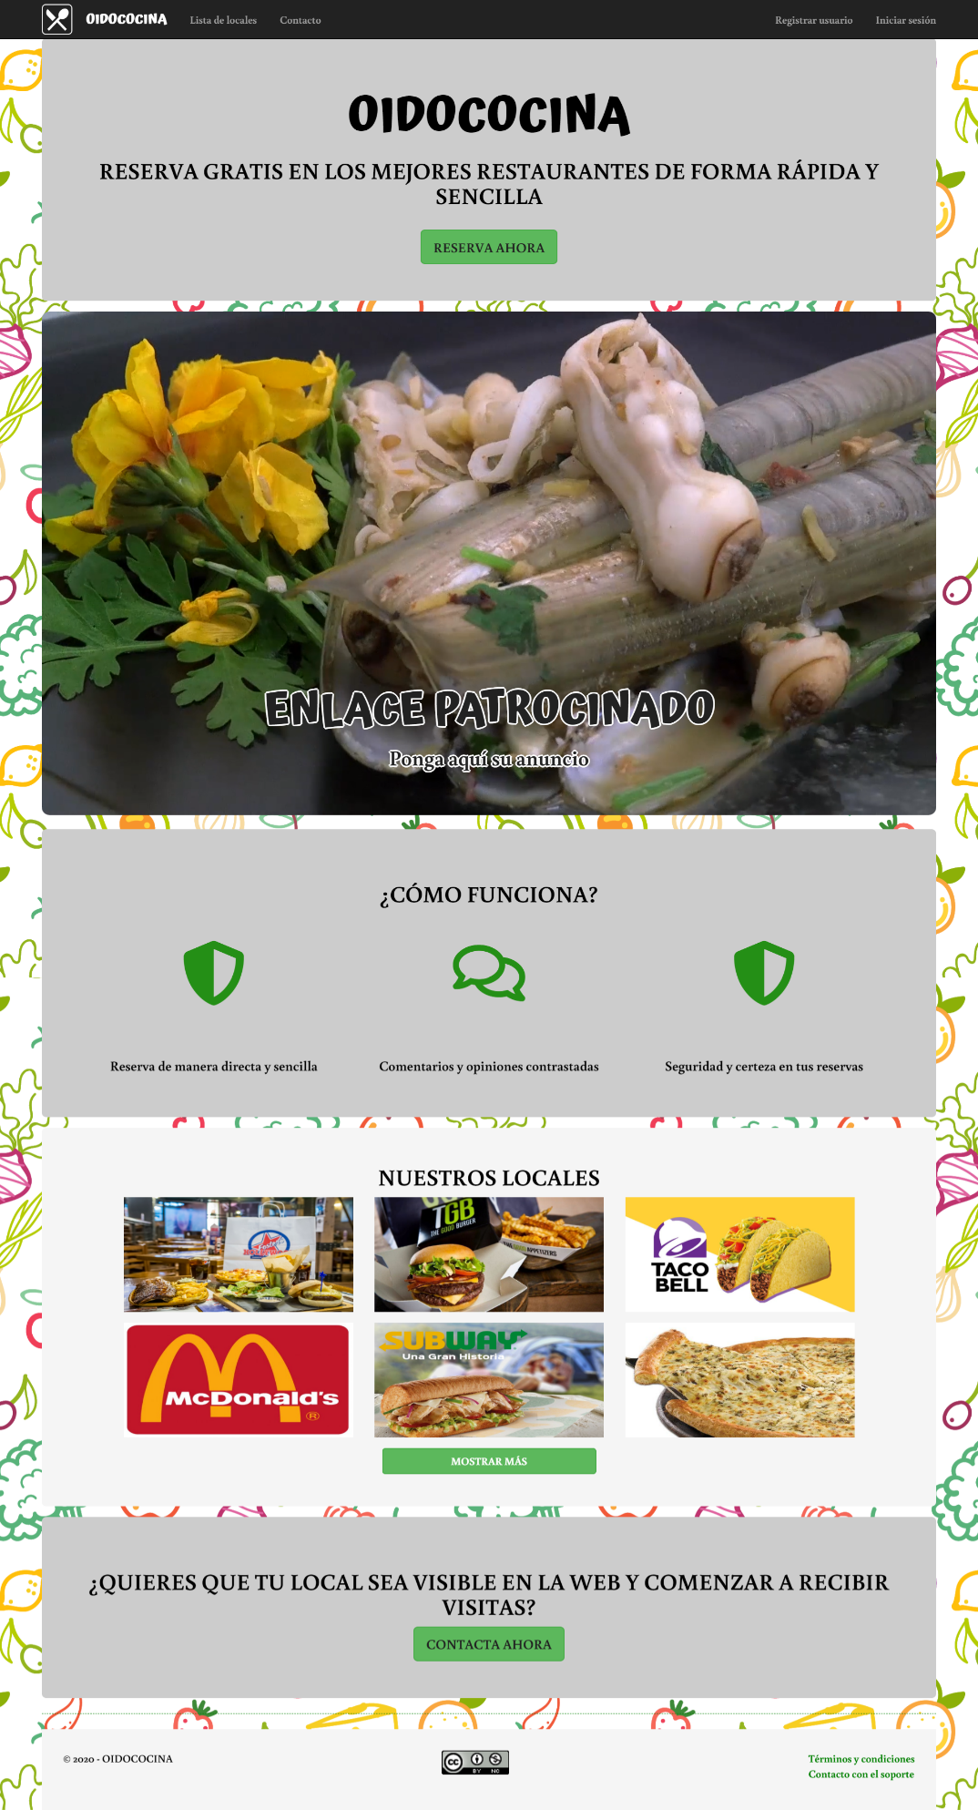**PÁGINA PRINCIPAL**

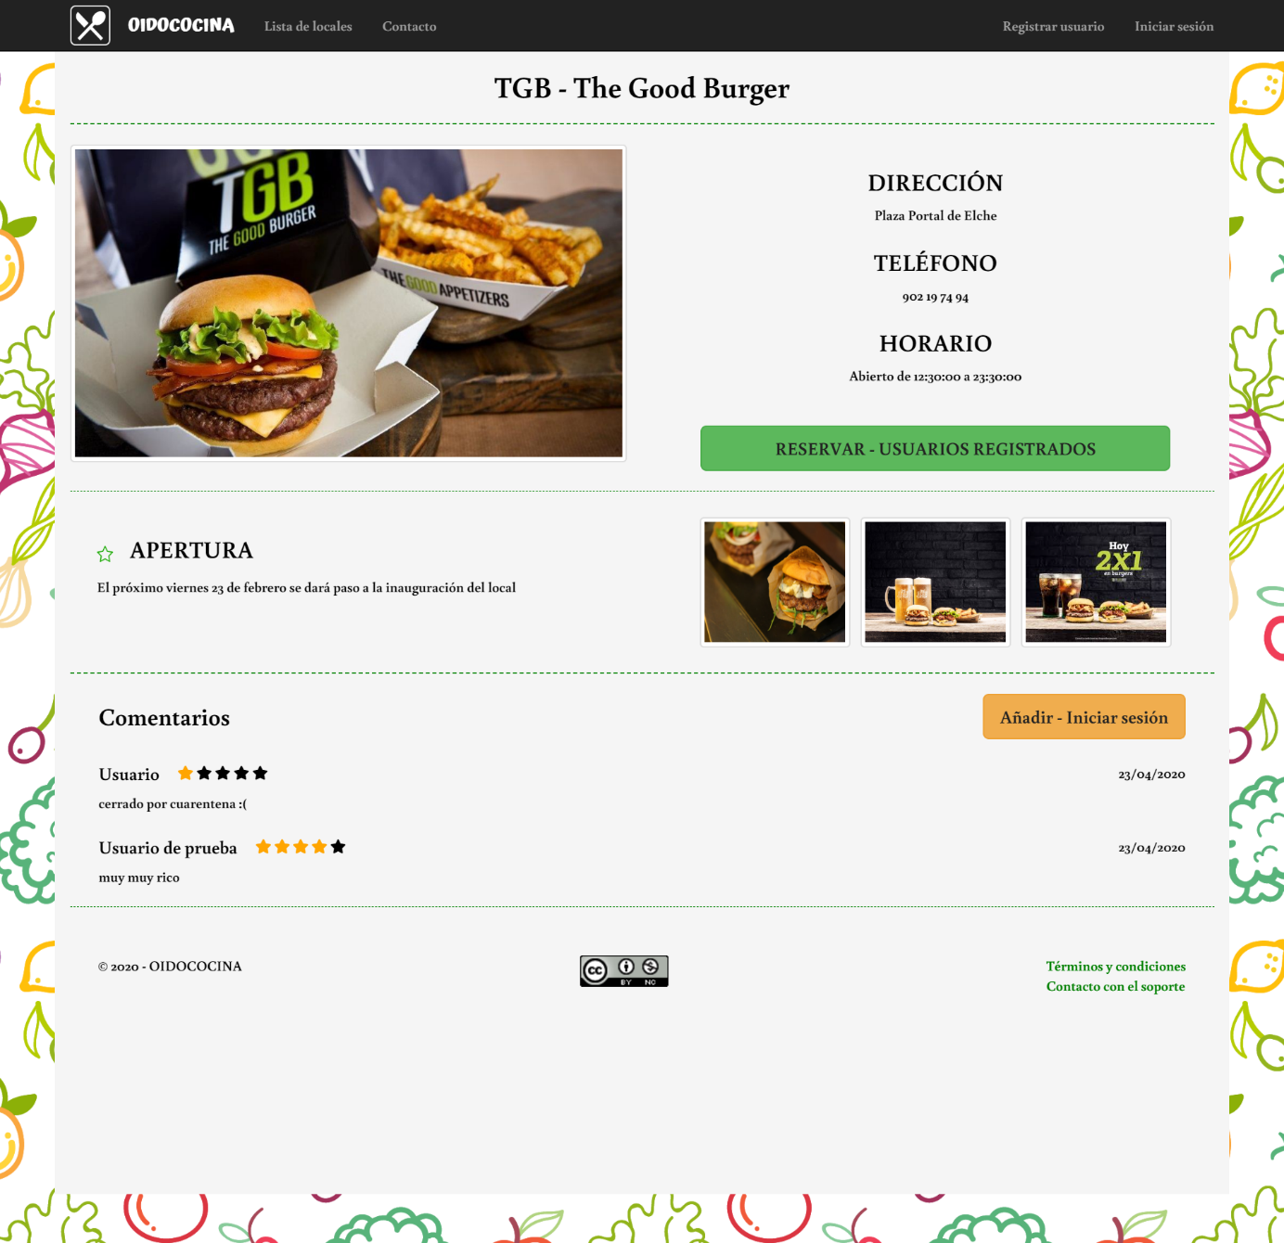**FICHA DE LOCAL**

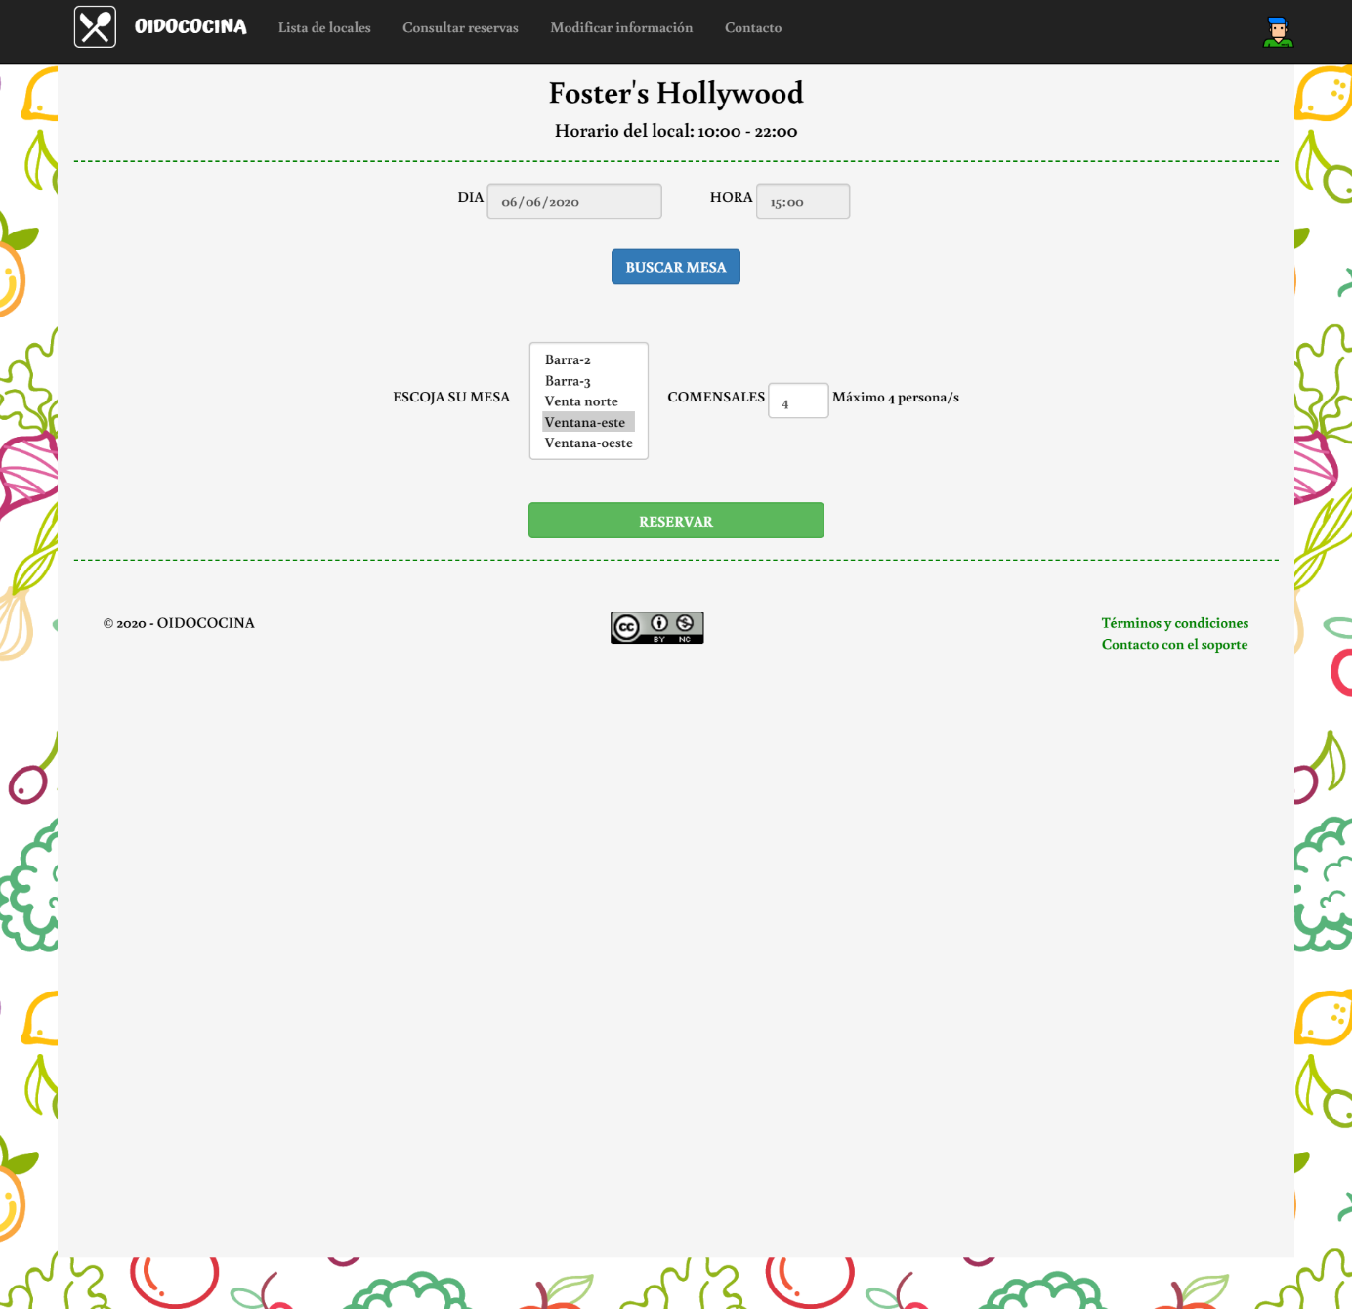**FORMULARIO DE RESERVA**

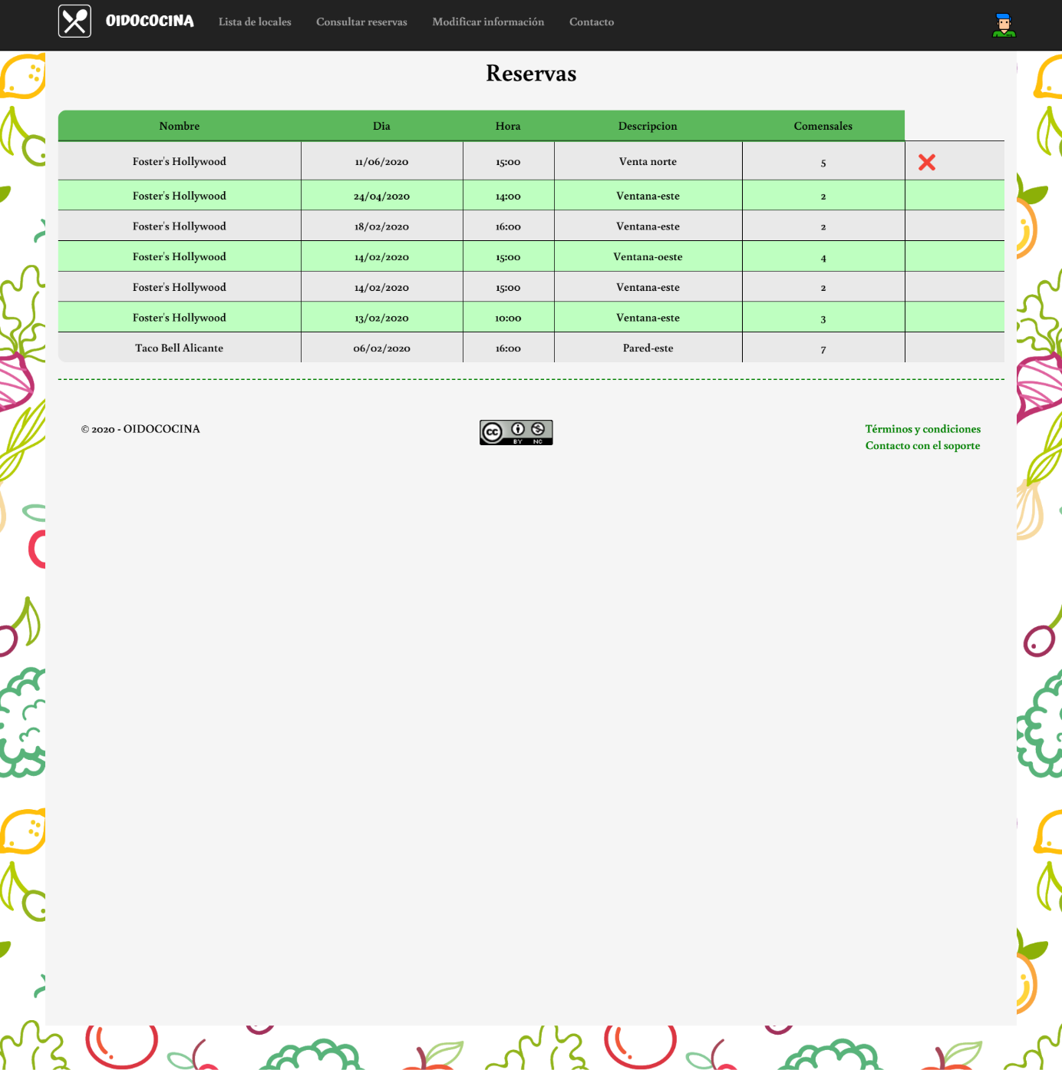**GESTIÓN DE RESERVAS (CLIENTE)**

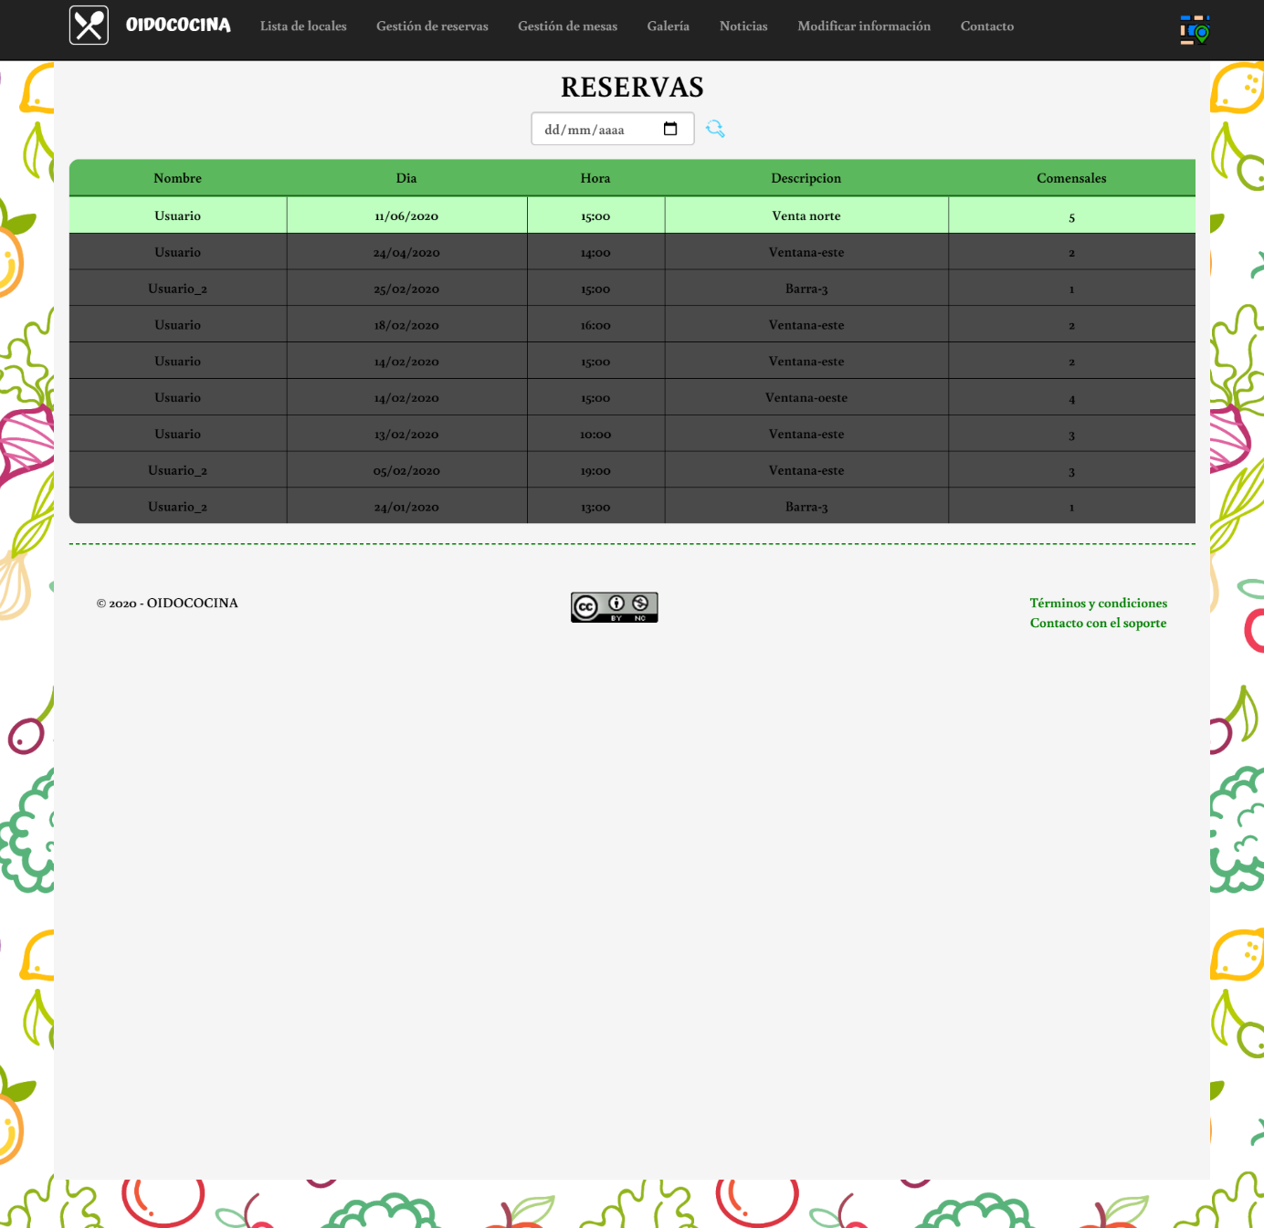**GESTIÓN DE RESERVAS (LOCAL)**

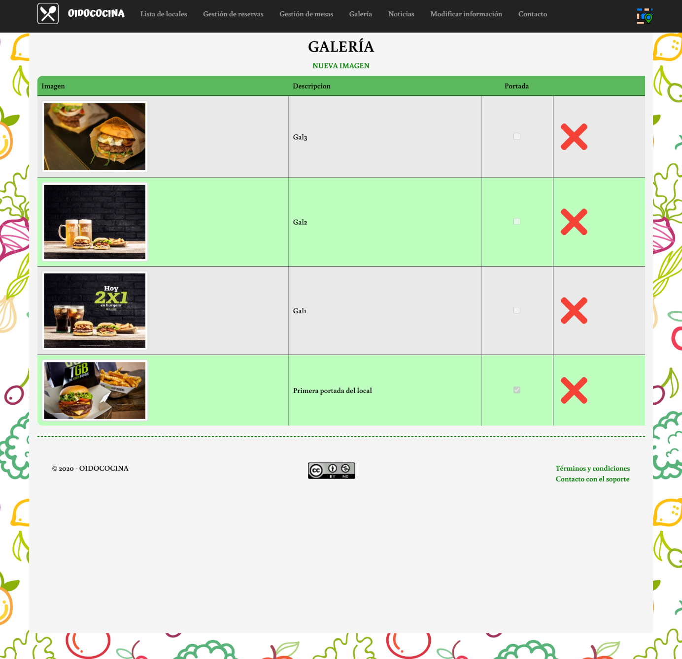**GALERÍA DE IMÁGENES**

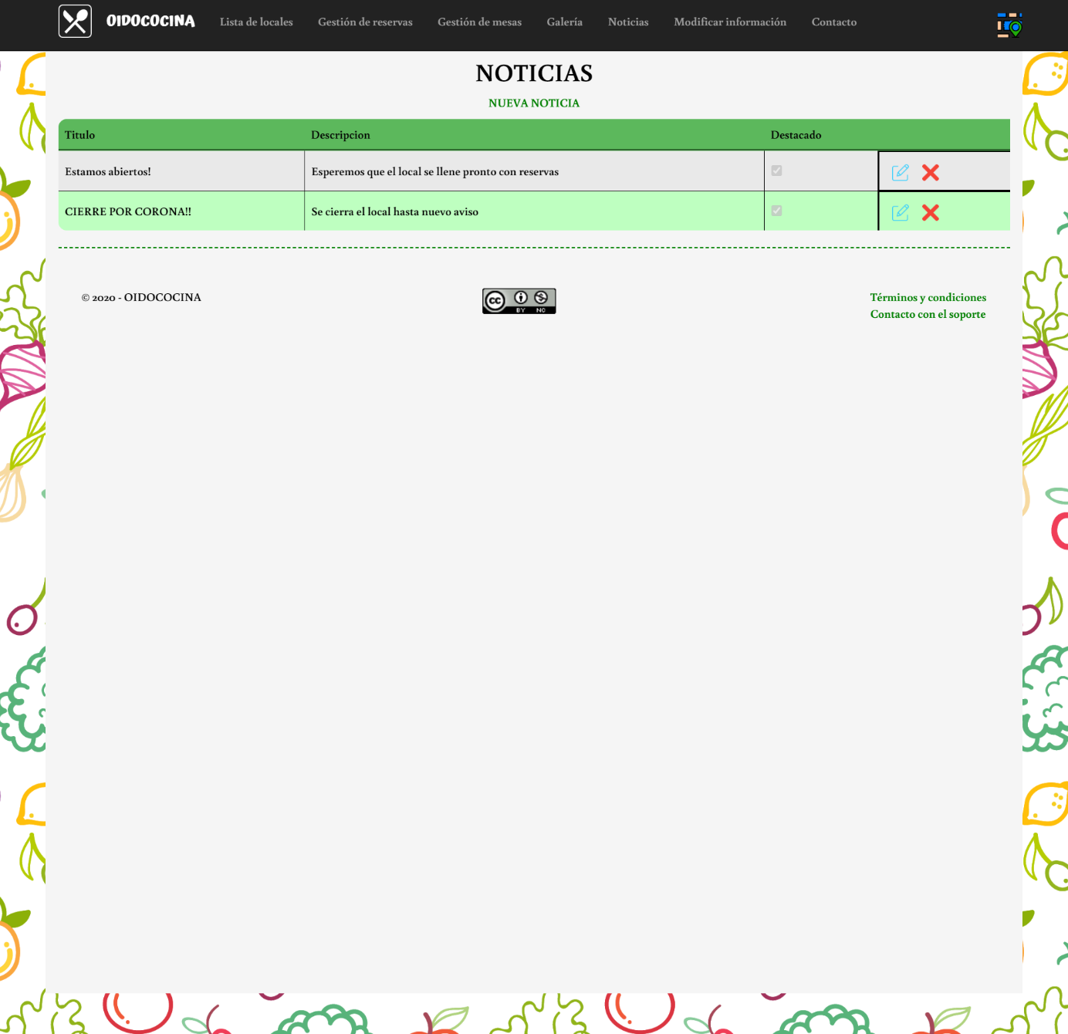**TABLÓN DE NOTICIAS**